UNIVERSITE MSBY- JIJEL
FACULTE DES SCIENCES ET DE LA TECHNOLOGIE Module : TP Chimie des solutions
DEPARTEMENT DE GENIE DES PROCEDES 2ème année GP
Responsable du module : Dr. Y. BOUDJADJA 2022/2023

TP N°1 : Dosage conductimétrique du vinaigre
But :
Déterminer le degré d’acidité d’un vinaigre du commerce par titrage conductimétrique.
I. Partie théorique :
Le vinaigre est une solution aqueuse contenant de l’acide éthanoïque CH₃COOH (acide acétique). Sur chaque bouteille est indiqué le degré d’acidité du vinaigre : 1° correspond à 1 g d’acide acétique pur pour 100 g de vinaigre (Par exemple, un vinaigre de 8° a la même acidité qu’une solution contenant 8 g d’acide acétique pur pour 100 g de vinaigre).
I.1. Solution électrolytique : elle conduit le courant électrique car elle est constituée d’ions (cations et anions) et est électriquement neutre. Il existe deux types d’électrolyte :
a) Un électrolyte fort : est une solution conductrice dont les sels ou les molécules introduites sont totalement dissociés.
b) Un électrolyte faible : est une solution conductrice dont les sels ou les molécules introduites sont partiellement dissociés.
I.2. La conductimétrie : est l’étude quantitative de la conductivité des électrolytes, c’est-à-dire des solutions conductrices du courant électrique.
La valeur de la conductance G d’une solution ionique dépend de la nature de la solution, ainsi que de la géométrie de la cellule de mesure mais aussi du type d’anions et de cations contenus dans la solution. Elle peut être déterminée par la relation :
G = σ $\frac{S}{l}$
avec G en siemens (S), S en mètre carré (m²), l en mètre (m) et σ en siemens par mètre (S/m).
La conductivité d’une espèce ionique, i, est proportionnelle à sa concentration : σ_{i} = λ_{i}. C_{i}
σ_{i}: conductivité de l'espèce (i) exprimée en S.m⁻¹
C_{i}: Concentration de l'espèce(i) exprimée en mol.m⁻³.
λ_{i} : Conductivité molaire ou équivalente exprimée en S.m².mol⁻¹

II. Mode opératoire
1-Préparer 100ml du vinaigre dilué (le vinaigre est une solution trop concentrée, avant de réaliser le titrage, effectuer une dilution au 1/10 du vinaigre commercial).
2-Remplir la burette avec NaOH (0.1 N).
3- Prélever 10 ml de la solution diluée du vinaigre, les introduire dans un bécher.
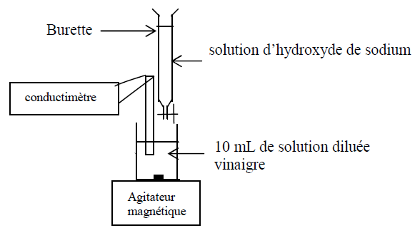
4- Dosage colorimétrique : Ajouter 2 à 3 gouttes de l’indicateur coloré phénolphtaléine dans le bécher, sous agitation permanente, verser la solution de soude doucement. Quand l’indicateur change de couleur, arrêter et noter Véq .
5- Dosage par conductimétrie : Effectuer le titrage de solution diluée de vinaigre par la solution de soude, mesurer la conductivité ionique σ de la solution obtenue par addition de la soude ml par ml.
Données : Masse volumique du vinaigre : ρ = 1,02 g / cm³
Masse molaire : M(CH₃COOH) = 60 g/mol

Fig. Schéma du titrage conductimétrique
III. Questions :
1) Expliquer comment effectuer la dilution au 1/10 du vinaigre commercial.
2) Tracer le graphe σ = f (V_{NaOH}) et déterminer le point d’équivalence.
3) Ecrire l’équation de la réaction de titrage.
4) Quelle est la concentration molaire de l’acide éthanoïque dans le vinaigre commercial ?
5) Quel est le degré d’acidité du vinaigre dosé pour les deux méthodes ? Comparer avec la valeur donnée sur l’étiquette.
6) Expliquer l’évolution de la conductivité ionique du mélange lors de l’ajout de la solution de soude
7) Quels sont les facteurs qui influencent la conductance d’une solution ?

